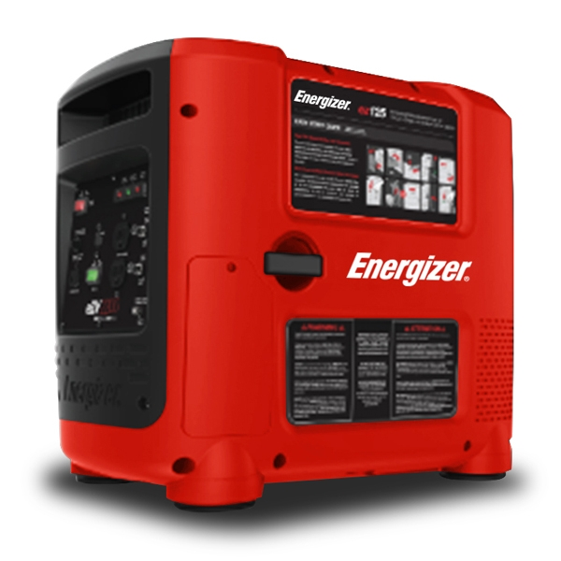

EZG-reeks
GEBRUIKERSHANDLEIDING

©2018 Energizer. Energizer en bepaalde grafische ontwerpen zijn handelsmerken van Energizer Brands, LLC en verbonden dochterondernemingen en worden onder licentie gebruikt door Builder SAS.
Alle andere merknamen zijn handelsmerken van hun respectievelijke eigenaren.
Noch Builder SAS, noch Energizer Brands, LLC is gelieerd aan de respectieve eigenaren van hun handelsmerken.

Hartelijk dank om voor de EZG-reeks te kiezen!
Aangezien u onmiddellijk aan de slag zal willen gaan, zullen we het kort houden. Aan de slag!

INHOUDSOPGAVE | PAGINA
Veiligheid eerst | 8
Veiligheid tijdens het gebruik van de generator | 8
Veiligheid tijdens de generatie van elektriciteit begrijpen | 9
Veiligheid tijdens het onderhoud van de generator | 9
Andere veiligheidstips | 10
Uw generator leren kennen | 11
De onderdelen identificeren | 11
Zorg ervoor dat u alle benodigdheden hebt | 13
Uw generator voorbereiden | 14
Het olieniveau controleren | 14
De luchtfilter controleren | 15
De generator gebruiken | 17
De generator de eerste keer starten | 17
De generator gebruiken | 19
De generator uitschakelen | 22
De generator met apparatuur gebruiken | 23
De generator gebruiken om autoaccu's op te laden | 23
De generator onderhouden | 25
Onderhoudsschema | 25
Algemene controletips | 25
Reinig de luchtfilter | 26
De motorolie verversen | 27
De bougie vervangen en reinigen | 28
Behandeling en opslag | 29
Problemen oplossen | 30
Specificaties | 34
Bedradingsschema | 35

Hoofdstuk 1 — Veiligheid eerst

Veilig werken met elektrisch gereedschap is altijd een goed idee. Hier vindt u enkele belangrijke voorzorgsmaatregelen om ervoor te zorgen dat u veilig blijft.

  - Veiligheid tijdens het gebruik van de generator
    - Voer altijd een olie-, brandstof- en luchtfiltercontrole uit voordat u de motor start.
    - Reinig en onderhoud het apparaat op de juiste manier.
    - Gebruik de generator volgens de instructies voor een veilige en betrouwbare werking.
    - Lees de gebruikershandleiding zorgvuldig voordat u de generator in gebruik neemt. Anders kan dit leiden tot persoonlijk letsel of schade aan het apparaat.
    - Laat de generator nooit in een gesloten ruimte draaien om letsel door uitlaatgassen met het schadelijke koolstofmonoxide te voorkomen.
    - De motoruitlaat van dit product bevat chemicaliën waarvan bekend is dat ze kanker, geboorteafwijkingen of andere schade aan de voortplanting kunnen veroorzaken.
    - Zorg ervoor dat u het uitlaatsysteem, de compressorpomp of de afvoerslang niet aanraakt tijdens het gebruik omwille van het risico op brandwonden.
    - Let op de waarschuwingslabels. Het uitlaatsysteem van de motor wordt tijdens het gebruik verwarmd en blijft warm nadat de motor is gestopt.
    - Benzine is een licht ontvlambare en explosieve vloeistof. Vul de tank bij in een goed geventileerde ruimte en met een gestopte motor.
    - Deze draagbare generator is niet bestemd om met mengsels van benzine/ethanol met meer dan 15% ethanol te worden gebruikt.
    - Bij het vullen van de generator houdt u deze uit de buurt sigaretten, open vuur, rook en/of vonken.
    - Plaats de generator op minstens 1 meter afstand van gebouwen of andere apparatuur tijdens het gebruik.
    - Laat de generator draaien op een vlak oppervlak. Als de generator wordt gekanteld, kan er brandstof worden gemorst.
    - Weet hoe u de generator snel kunt stoppen en het gebruik van alle bedieningselementen begrijpt. Laat nooit toe dat een andere persoon de generator gebruikt zonder de juiste instructies te hebben ontvangen.
    - Houd kinderen, huisdieren en machines met draaiende onderdelen uit de buurt wanneer de generator draait.

      - Stel de generator niet bloot aan regen of sneeuw.
      - Zorg dat er geen vocht in contact komt met de generator.
      - Raak de bougie niet aan terwijl de motor draait of kort nadat de motor is uitgeschakeld

Veiligheid tijdens de generatie van elektriciteit begrijpen
Doe het volgende voordat u de generator aansluit op een elektrisch apparaat of netsnoer:
    - Zorg ervoor dat alles in een goede staat verkeert. Defecte apparaten of netsnoeren kunnen een elektrische schok veroorzaken.
    - Schakel de generator onmiddellijk uit als het apparaat abnormaal begint te werken. Koppel vervolgens het apparaat los en onderzoek het probleem.
    - Zorg ervoor dat de elektrische spanning van het apparaat niet groter is dan die van de generator. Als het vermogensniveau van het apparaat tussen het maximale uitgangsvermogen en het werkvermogen van de generator ligt, mag de generator niet langer dan 30 minuten worden gebruikt.
    - WAARSCHUWING: Aansluitingen voor stand-byvermogen op het elektrische systeem van een gebouw moeten worden uitgevoerd door een gekwalificeerde elektricien en moeten voldoen aan alle toepasselijke wetten en elektrische normen (National Electrical Code, NFPA 70). Onjuiste aansluitingen kunnen bij een elektrische stroomuitval tot ernstig letsel leiden en wanneer de netspanning wordt hersteld, kan de generator ontploffen of brand veroorzaken.
De generator moet worden aangesloten via overdrachtapparatuur die alle geleiders, behalve de aardingsgeleider, van de apparatuur regelt. Het frame van de generator moet worden aangesloten op een goedgekeurde aardingselektrode.
    - Bij stroomuitvallen zijn vast geïnstalleerde stationaire generatoren beter geschikt voor het leveren van een huishoudelijke noodstroomvoorziening. Zelfs een juist aangesloten draagbare generator kan overbelast raken. Dit kan resulteren in oververhitting of stress van de generatoronderdelen, wat op zijn beurt kan leiden tot een generatorstoring.

Veiligheid tijdens het onderhoud van de generator
- Nadat er onderhoudswerken zijn uitgevoerd, wast u uw huid onmiddellijk met zeep en schoon water, omdat herhaalde blootstelling aan smeermiddel huidirritatie kan veroorzaken.

    - Reinig het filterelement niet met ontvlambare vloeistoffen, zoals benzine, omdat dit een explosie kan veroorzaken.
    - Schakel de motor uit voordat u onderhoudswerken uitvoert. Anders kan dit ernstig persoonlijk letsel of de dood veroorzaken.
    - Laat de generator afkoelen voordat u onderhoudswerken uitvoert.
    - Draag altijd een veiligheidsbril wanneer u de generatorset met lucht reinigt.
    - Reinig de generatorset niet met een hogedrukreiniger, omdat dit schade aan de generatorset kan veroorzaken.
    - Voordat u met accu’s werkt, mag u niet roken en moet u de omgeving ventileren, een veiligheidsbril dragen en altijd eerst de negatieve kabel loskoppelen en deze als laatste aansluiten.
    - Gebruik rubberen handschoenen als u in contact komt met motorolie.
    - Stop de generatorset altijd voordat u de olievuldop verwijdert.
    - Alleen bevoegd onderhoudspersoneel met kennis van brandstoffen, elektriciteit en machinegevaren mogen onderhoudsprocedures uitvoeren.
    - Smeer regelmatig alle blootgestelde metalen delen. Raadpleeg hoofdstuk 5.1 voor het onderhoudsschema.

Andere veiligheidstips
    - Om inademing van giftig koolmonoxide uit de uitlaatgassen te voorkomen, moet voor voldoende ventilatie worden gezorgd als de generatorset in een gedeeltelijk gesloten ruimte staat.
    - Als de generatorset buitenshuis wordt opgeslagen, controleert u voorafgaand aan elk gebruik alle elektrische onderdelen op het bedieningspaneel. Vocht kan de generator beschadigen en tot een elektrische schok leiden.
    - Bij het opslaan van benzine of het apparaat met brandstof in de tank, mag u deze niet opslaan in de buurt van ovens, fornuizen, waterverwarmers of andere apparaten met een waakvlam of een andere ontstekingsbron omdat ze benzinedampen kunnen ontsteken.
    - Generatoren trillen bij normaal gebruik. Tijdens en na het gebruik van de generator, controleert u de generator, de verlengsnoeren en de netsnoeren die erop zijn aangesloten op schade die uit trillingen kan voortkomen. Indien nodig laat u beschadigde artikelen repareren of vervangen. Gebruik geen stekkers of snoeren die tekenen van schade vertonen, zoals gescheurde isolatie of beschadigde bladen.
    - Als u zich ziek, duizelig of zwak begint te voelen nadat de generator heeft gedraaid, gaat u ONMIDDELLIJK weg van de generator en ademt u frisse lucht in. Raadpleeg een arts. Mogelijk lijdt u aan koolmonoxidevergiftiging.

Hoofdstuk 2 — Uw generator leren kennen

In dit gedeelte wordt uitgelegd hoe u belangrijke onderdelen van uw generator kunt identificeren. Als u de onderstaande terminologielijst doorneemt, weet u zeker dat u alle begrippen in deze handleiding kunt begrijpen.

De onderdelen identificeren

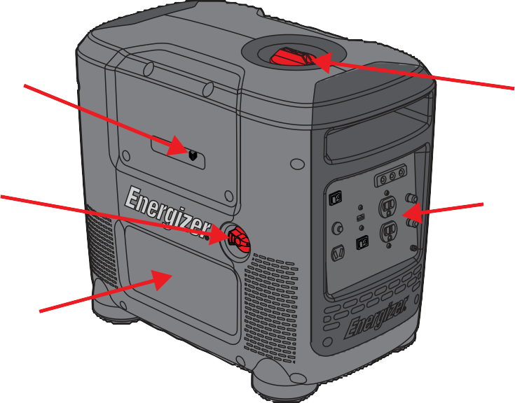
Chokehendel

Brandstofklep

Toegangspaneel van de motor

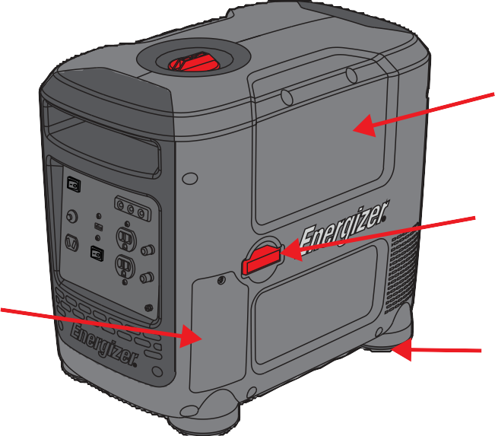

Toegangspaneel van de accu
Brandstofdop

Bedieningspaneel

Toegangspaneel van de bougie

Terugloopstarter
Handgreep

Rubberen voeten

USB-poort

Uitvoerlampje
Overbelastingslampje
Lampje voor laag olieniveau

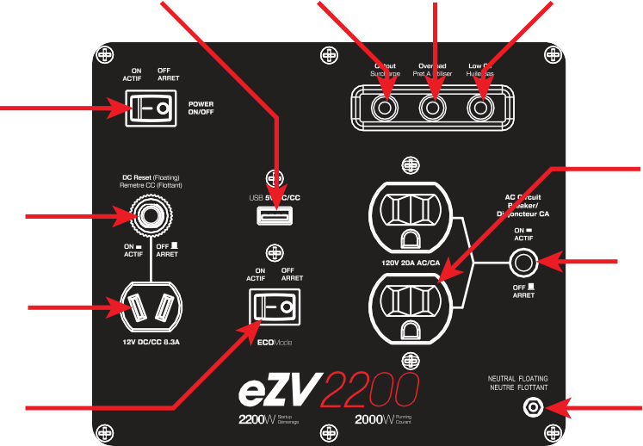
Aan/uit-schakelaar ontsteking

Reset gelijkstroom

Uitgang gelijkstroom
EZG2200i

EcoMode-schakelaar

Dubbele wisselstroomuitgang

Stroomonderbreker 20 A

Aarding

120 V 30 A
Uitgang
EcoMode-schakelaar
Uitvoerlampje
Overbelastingslampje
Lampje voor laag olieniveau

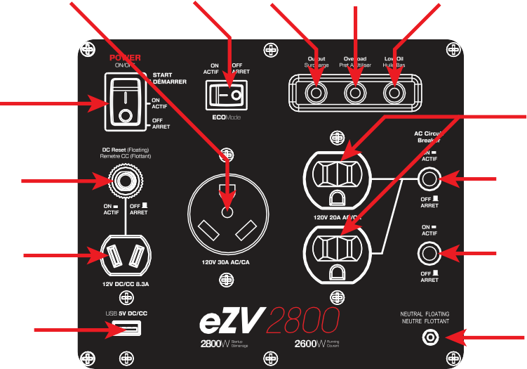
Aan/uit-schakelaar ontsteking

Reset gelijkstroom

EZG2800i
Uitgang gelijkstroom

USB-poort

Dubbele wisselstroomuitgang

Stroomonderbreker 20 A

Stroomonderbreker 30A

Aarding

Zorg ervoor dat u alle benodigdheden hebt

Naam onderdeel | Aantal
Generator EZG-serie | 1
Gebruikershandleiding | 1
Oplaadkabels gelijkstroom | 1
450 ml 10W30-olie met trechter | 1
Gereedschapsset | 1
Controleer of alles wat in de bovenstaande tabel wordt vermeld, bij uw generatorset is meegeleverd.

Hoofdstuk 3 — Uw EZG-serie generator voorbereiden

U moet de generator instellen elke keer u deze opstart. Deze snelle controles zullen ervoor zorgen dat u uw generator optimaal kunt gebruiken.

Uitlaatgassen bevatten het schadelijke koolstofmonoxide. Laat de generator nooit in een gesloten ruimte draaien. Zorg voor voldoende ventilatie. Gebruik de generator op een vlakke ondergrond. Als de generator gekanteld is, kan er brandstof worden gemorst. Blijf uit de buurt van bewegende delen wanneer de generator draait. De generator is luchtgekoeld en kan worden beschadigd als de ventilatie ontoereikend is.

Het olieniveau controleren
    - Zorg ervoor dat de generator op een vlakke ondergrond wordt gebruikt.
    - Controleer de motorolie:
    - Verwijder de olievuldop en reinig de peilstok.
    - Controleer het oliepeil door de olievuldop terug te plaatsen zonder deze te verdraaien. Verwijder de olievuldop en controleer het oliepeil. Als het oliepeil op of onder het minimale oliepeil ligt, moet u olie bijvullen tot aan de markering van het maximale oliepeil.
    - Plaats de olievuldop terug en draai deze stevig vast.

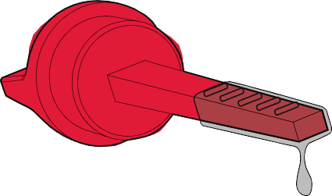
Maximaal olieniveau
Minimaal olieniveau

Motorolie is een belangrijke factor die de motorprestaties en de levensduur beïnvloedt. Niet-reinigende of plantaardige oliën worden niet aanbevolen.

Benzinevervangers worden niet aanbevolen. Ze kunnen de onderdelen van het brandstofsysteem vervangen.

Benzine is onder bepaalde omstandigheden zeer ontvlambaar en explosief. Vul de tank bij in een goed geventileerde ruimte en met een gestopte motor. Rook niet en zorg ervoor dat er geen open vuur of vonken in het gebied zijn waar de generator wordt bijgetankt of waar benzine wordt opgeslagen. Giet niet te veel benzine in de tank. Zorg ervoor dat u bij het bijvullen geen benzine morst.
Reinig gemorste benzine en laat het gebied drogen voordat u de motor start.

De luchtfilter controleren
    - Schroef het toegangspaneel van de motor los en verwijder het. Verwijder het luchtfilterelement en controleer of deze vuil is.
    - Reinig het luchtfilterelement met zeep en water of een oplosmiddel. Knijp het droog en laat het vervolgens in schone motorolie weken.
    - Knijp alle overtollige olie eruit en plaats deze terug. Vervang het filter als het beschadigd is.
Controleer het luchtfilter aan de hand van het onderhoudsschema. Controleer altijd het luchtfilter voordat u de generator gebruikt. Reinig het luchtfilter elke 3 maanden of na 50 uur gebruik volgens paragraaf 5.3 De luchtfilter reinigen.

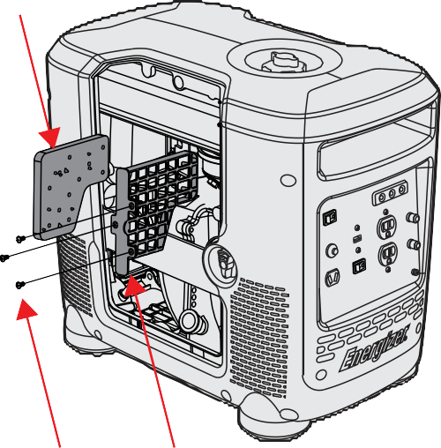
Luchtfilterspons

Toegangspaneel van de motor
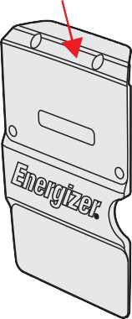
Schroeven Luchtfilterdeksel

Hoofdstuk 4 — Uw EZG-serie generator gebruiken

GEVAAR - KOOLSTOFMONOXIDE
Als u de generator binnenshuis gebruikt, ZAL U NA ENKELE MINUTEN OVERLIJDEN.

De uitlaatgassen van de generator bevatten koolstofmonoxide (CO). Het is een giftig gas dat u niet kunt zien of ruiken. Als u de geur van de uitlaatgassen van generator ruikt, ademt u ook CO in. Maar zelfs als u geen uitlaatgassen kunt ruiken, kunt u toch CO inademen.
- Gebruik NOOIT een generator in woningen, garages, kruipruimten of andere gedeeltelijk gesloten gebieden. Dodelijke hoeveelheden koolstofmonoxide kunnen zich in deze gebieden ophopen. Het gebruik van een ventilator of het openen van ramen en deuren zorgt voor ONVOLDOENDE frisse lucht.
- Gebruik een generator ALLEEN buitenshuis en ver weg van ramen, deuren en ventilatieopeningen. Deze openingen kunnen de uitlaatgassen van de generator aantrekken.
- Zelfs als u een generator juist gebruikt, kan er binnenshuis CO terechtkomen. Gebruik binnenhuis ALTIJD een CO-alarm met een batterij of een reservebatterij.
- Als u zich ziek, duizelig of zwak begint te voelen nadat de generator heeft gedraaid, gaat u ONMIDDELLIJK weg van de generator en ademt u frisse lucht in. Zoek ook medische hulp. Mogelijk lijdt u aan koolmonoxidevergiftiging.
Raadpleeg een gekwalificeerde elektricien voordat u de aardingsklem gebruikt.
Voordat u de generator gebruikt, moet een aardingsdraad op de aardklem worden aangesloten.
De aardingsklem bevindt zich op het voorpaneel.

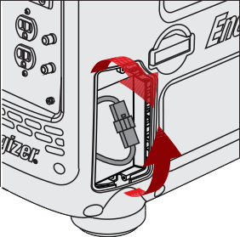
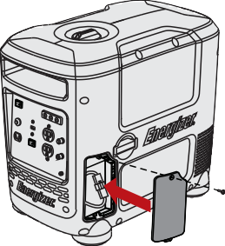
  - De generator de eerste keer starten

We weten dat u de generator zo snel mogelijk wilt gebruiken. Zorg ervoor dat u de instructies voor het installeren, gebruiken en uitschakelen die hieronder worden vermeld, zorgvuldig volgt, zodat u de generator zo lang mogelijk kunt gebruiken.

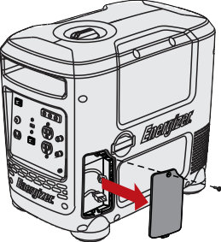
Stap 1 tot 3 zijn bedoeld voor de EZG2800i. Als u een EZG2200i hebt, begint u met stap 4.

1. De accu installeren: Verwijder het toegangspaneel van de accu door de schroef aan de bovenkant los te draaien en het paneel los te maken.
2. De accu aansluiten: zoek en verbind de losse aansluitingen van de kabelboom van de accu en de hoofdkabelboom. De accu is nu aangesloten op de machine.
3. Installeer het toegangspaneel van de accu opnieuw op de machine. Zorg ervoor dat de schroef goed is bevestigd.
4. Verwijder het toegangspaneel van de hoofdmotor van de machine door de schroeven (4) bovenaan en in het midden van het apparaat los te draaien.

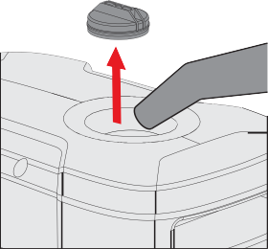
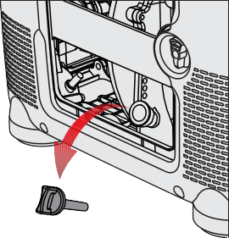
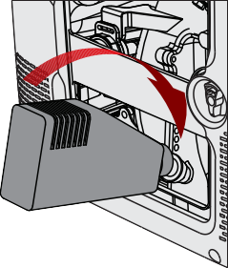
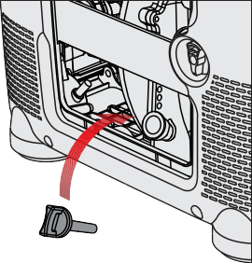
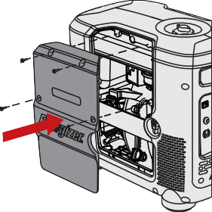

5. Zoek en draai de oliepeilstok los en verwijder deze, zodat het interne motorcompartiment zichtbaar wordt. Zorg ervoor dat er gedurende deze tijd geen stof of vuil in de buurt van de motor aanwezig is.
6. Giet de volledige inhoud van de oliefles van 450 ml die met de machine is meegeleverd of vul olie bij tot de maximale aanduiding op de peilstok.
7. Plaats de oliepeilstok terug en draai deze stevig vast. Veeg overtollige olie weg. Voor de beste resultaten moet u de motorolie na de eerste 20 uur gebruik en daarna om de 50 uur aftappen en bijvullen.
Verwijder de oliepeilstok niet wanneer de motor warm is omdat deze eerder heeft gedraaid.
8. Installeer het toegangspaneel van de motor opnieuw op het apparaat en controleer of alle schroeven (4) goed zijn bevestigd.
9. Verwijder de tankdop, zodat de brandstoftank zichtbaar is. Zorg ervoor dat er gedurende deze tijd geen stof of vuil in de buurt van de motor aanwezig is. Giet loodvrije benzine met een octaangehalte van 91 de brandstoftank, voeg Ethanol ShieldTM aan de brandstoftank toe, zoals wordt aangegeven op de fles en plaats de tankdop terug.

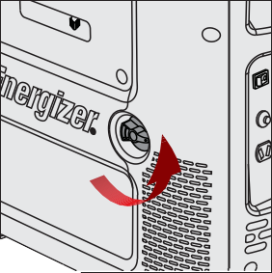
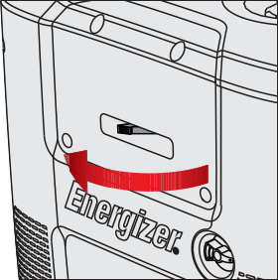
  - De generator gebruiken - handmatig starten

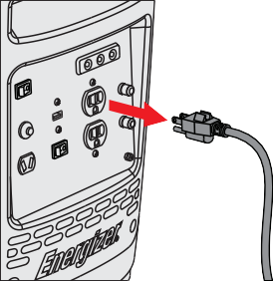
Alle EZG-generatoren kunnen worden gestart met de handmatige startmethode. EZG-modellen met accu’s kunnen ook worden gestart met de handige elektrische startmethode op pagina 21. Deze modellen bevatten ook een automatische smoring.

1. Koppel alle apparaten van de generator los.
2. Open de brandstofklep: draai de brandstofklep van ‘uit’ naar ‘aan’. Zorg ervoor dat de klep helemaal is ingeschakeld.
3. Draai de smoorhendel naar de stand ‘Gesloten’. Laat de smoorhendel in de stand ‘Open’ staan als de generator nog warm omdat deze recent is gebruikt of wanneer de luchttemperatuur hoger is dan 10 °C (50 °F).
4. Zet de aan/uit-schakelaar op ‘Aan’. Zorg ervoor dat de EcoMode-schakelaar op ‘Uit’ staat.

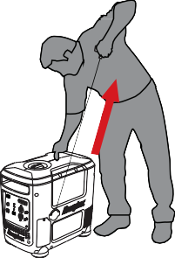
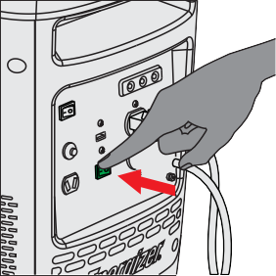
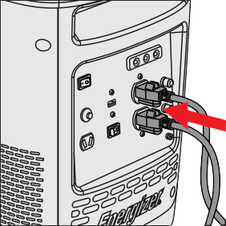
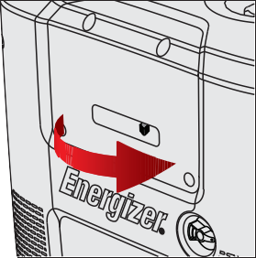

5. Trek aan de hendel van de terugloopstarter totdat de motor start. Mogelijk moet u een aantal keer aan het koord trekken tot de motor start. Nadat u aan het koord hebt getrokken, mag u het niet loslaten. Anders kan het terugloopgedeelte beschadigd raken. Breng de trekhendel handmatig terug.
6. Nadat de generator is gestart, wacht u minstens 30 seconden om deze te laten opwarmen en daarna kunt u de smoorhendel langzaam openen totdat deze volledig open staat.
7. Sluit al uw apparaten op de generator aan.
8. Zet de EcoMode-schakelaar op ‘Aan’. Hierdoor wordt de uitvoer gereduceerd tot een niveau waarop de generator alleen voldoende vermogen produceert voor de aangesloten apparaten. De vermindering van extra, ongebruikt vermogen bespaart brandstof.

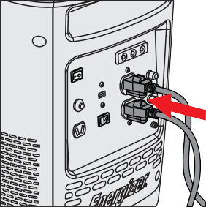
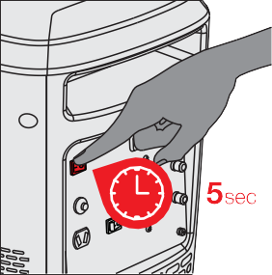
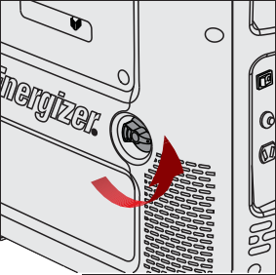
De generator gebruiken - elektrisch starten

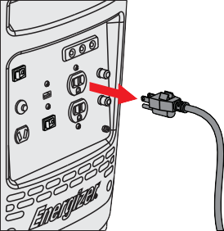
Alleen de EZG2800 is uitgerust met een accu. Bij dit model moet u ook deze instructies volgen. Deze heeft ook een automatische smoorfunctie.

1. Koppel alle apparaten van de generator los.
2. Open de brandstofklep: draai de brandstofklep van ‘uit’ naar ‘aan’. Zorg ervoor dat de klep helemaal is ingeschakeld.
3. Zet de aan/uit-schakelaar gedurende vijf seconden op ‘Starten’ om de motor te starten. Als de motor niet start, is de accu misschien leeg. Volg de instructies om de motor handmatig te starten. Als de motor draait, wordt de accu opgeladen.
4. Sluit al uw apparaten op de generator aan en zet de EcoMode-schakelaar op ‘Aan’. Hierdoor wordt de uitvoer gereduceerd tot een niveau waarop de generator alleen voldoende vermogen produceert voor de aangesloten apparaten. De vermindering van extra, ongebruikt vermogen bespaart brandstof.

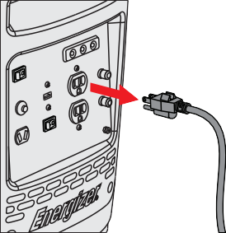
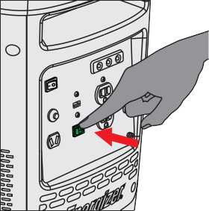
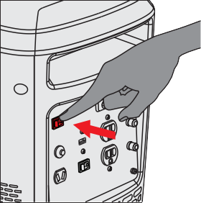
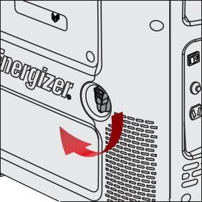
De generator uitschakelen

1. Koppel alle apparaten van de generator los.
2. Zet de EcoMode-schakelaar op ‘Uit’. Laat de generator 2 minuten draaien zonder de EcoMode.
3. Zet de aan/uit-schakelaar op ‘Uit’.
4. Sluit de brandstofklep door deze op ‘Uit’ te zetten.

Als u de motor in een noodgeval moet stoppen, zet u de motorschakelaar op ‘UIT’. Sluit de aardingsklem op het voorpaneel altijd aan op de aarding om een elektrische schok te voorkomen.

  - Een generator van de EZG-serie met uw apparaten gebruiken

Nadat u uw generator hebt gestart, kunt u uw apparaten hierop aansluiten. Voorafgaand aan het starten moet u weten welke apparaten u van stroom wilt voorzien. Ga als volgt te werk om dit te weten te komen: Tel de vermogens van de belastingen op die de generatorset tegelijkertijd moet leveren. Zorg ervoor dat het totale vermogen niet hoger is dan het generatorvermogen.

Voorbeeld: Een generatorset met een vermogen van 5000 W kan tegelijkertijd twee verwarmers van 1500 W, een cirkelzaag van 900 W, een boormachine van 500 W en een lamp van 100 W (samen 4500 W) van stroom voorzien.
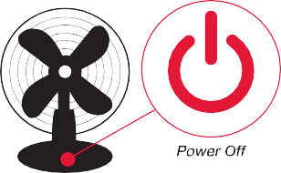
Om een tweede cirkelzaag van 900 W te gebruiken, moet u een van de verwarmers van 1500 W loskoppelen.

1. Schakel alle apparaten uit voordat u ze op de generator aansluit.
2. Steek de stekker van het apparaat in uw generator op basis van de spanningsvereisten. De generator van de EZG-serie bevat twee wisselstroomuitgangen van 120 V, een USB-poort van 5 V en een gelijkstroomuitgang van 12 V voor het opladen van autoaccu's. Raadpleeg paragraaf 4.5 voordat u de gelijkstroomuitgang gebruikt.
3. U kunt nu uw apparaten inschakelen en gebruiken.

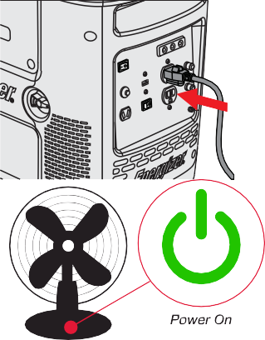
Een generator van de EZG-serie gebruiken om autoaccu's op te laden

U kunt de uitgang van 12 V en 8,3 A gelijkstroom gebruiken om autoaccu’s op te laden. Let op de oplaadtijd van de accu. Overladen kan een explosie, letsel en schade aan de generator veroorzaken.

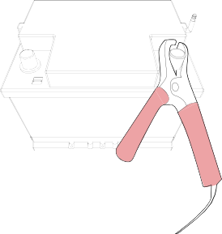
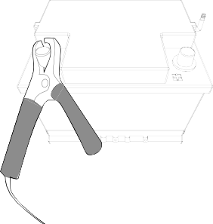
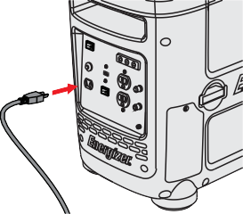

1. Sluit de positieve (rode) pool van de accu aan op de rode (positieve) klem, de uitgangsklem van 12 V, 8,3 A gelijkstroom op het voorpaneel van de generator.
2. Sluit de negatieve (zwarte) pool van de accu aan op de zwarte (negatieve) klem, de uitgangsklem van 12 V, 8,3 A gelijkstroom op het voorpaneel van de generator.
Draai de polariteit van deze aansluitingen niet om.
3. Steek de gelijkstroomstekker in de gelijkstroomaansluiting. De generator moet draaien en de EcoMode mag niet actief zijn. Na het inbrengen kan EcoMode worden geactiveerd.

Elektrolytvloeistof kan ogen en kleding verbranden. Wees uiterst voorzichtig om elk contact te voorkomen.
Bij letsel wast u het getroffen gebied onmiddellijk met grote hoeveelheden water en raadpleegt u onmiddellijk een arts.
Tijdens het laden wordt een explosief waterstofgas afgevoerd door ventilatieopeningen in de accu.
Zorg ervoor dat er geen vonken of open vuur rond de generator of accu tijdens het laadproces aanwezig zijn.

Bij het opladen van een accu met een hoge capaciteit of een volledig ontladen accu, kan overmatige stroom de gelijkstroomonderbreker uitschakelen.
Gebruik in dit geval een acculader.

Hoofdstuk 5 — Uw EZG-serie generator onderhouden

Goed onderhoud zorgt voor een veilige, zuinige en probleemloze werking. Onjuist onderhoud kan ertoe leiden dat de generator defect raakt en kan ernstig letsel veroorzaken. Neem contact op met de klantenservice als u vragen over het onderhoud hebt.

Onderhoudsschema

Item | Taak | Dagelijks | Elke 20  uur | Elke 50  uur | Elke 100  uur | Elke 300  uur
Generator | Algemene controle | •
Motorsmeermiddelen | Controleer olieniveau | •
 | Vervangen |  | •* |  | •
Luchtfilter | Controleren | •
 | Reinigen |  |  | •
Sedimentbeker | Reinigen |  |  | •
Vonkenvanger | Reinigen |  |  |  | •
Bougie | Controleren en reinigen |  |  |  | •
 | Vervangen |  |  |  |  | •
Klepspeling | Controleren en aanpassen |  |  |  |  | •
Verbrandingskamer | Controleren en aanpassen |  |  |  |  | •
Brandstoftank en -zeef | Reinigen |  |  |  |  | •
Brandstofleiding | Reinigen | Elke twee maanden (indien nodig vervangen)
Blootgestelde metalen delen | Olie aanbrengen | Na elk gebruik en vooral voor opslag
* Bij het eerste gebruik van de generator.

Algemene controletips

    - Zoek brandstoflekken in de brandstoftank, brandstofslang en brandstofklep. Sluit de brandstofklep en repareer lekken onmiddellijk.
    - Kijk en luister naar uitlaatlekken terwijl de motor draait. Laat alle lekken repareren voordat u de generator gebruikt.
    - Controleer op vuil en reinig indien nodig.
    - Controleer het motoroliepeil en vul indien nodig olie bij.

Gebruik bij het reinigen geen benzine of oplosmiddelen met een laag ontvlammingspunt. Ze zijn ontbrandbaar en kunnen onder bepaalde omstandigheden exploderen.

De luchtfilter reinigen
Het gebruik van benzine of andere ontvlambare oplosmiddelen kan brand of een explosie veroorzaken.

    - Schroef het toegangspaneel van de motor los en verwijder het.
Gebruik dit product niet zonder luchtfilter.
    - Schroef de behuizing van het luchtfilterhuis los en verwijder het.
    - Verwijder het schuimfilter.
    - Als het schuimelement vuil is, reinigt u het in warm zeepwater, spoelt u het goed uit en laat u het goed drogen of reinigt u het in niet-ontvlambaar oplosmiddel en laat u het drogen.
    - Dompel het schuimelement onder in schone motorolie en pers daarna alle overtollige olie eruit. Wanneer de motor wordt gestart, zal er rook uit motor komen omdat er bij het starten te veel olie in het filter is achtergebleven.
    - Veeg vuil van de luchtfiltereenheid af en bedek deze met een vochtige doek.

- De motorolie verversen

Gooi gebruikte olie niet weg in riolen of op de grond. Lokale servicewinkels bieden milieuvriendelijke verwijderingsmethoden.
Gebruikte motorolie kan huidirritaties veroorzaken bij langdurig contact met de huid. Was de handen grondig met water en zeep nadat u met olie in contact bent gekomen.

    - Stop de motor en verwijder het oliepaneel.
    - Plaats een opvangbak naast de generator.
    - Verwijder de olieaflaatschroef en laat alle olie met behulp van de aflaatuitloop (in de gereedschapsset) in de opvangbak lopen.
    - Plaats de aftapschroef terug voordat u de motor met nieuwe olie vult. Doe niet te veel olie in het oliereservoir. Gebruik een trechter om morsen te voorkomen. Raadpleeg de onderstaande tabel voor aanbevolen oliën.
    - Plaats de olievuldop opnieuw en draai deze stevig vast.

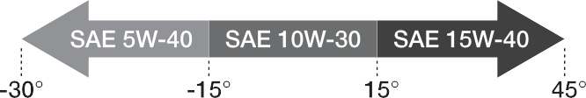
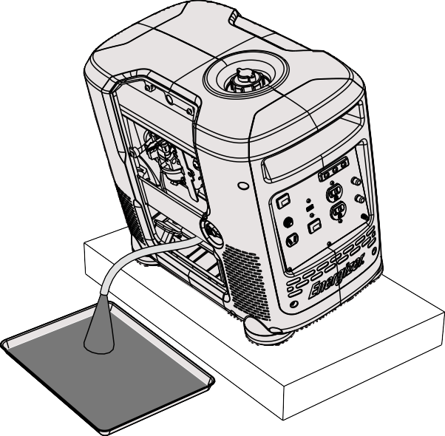

- De bougie vervangen en reinigen

Spoel de bougie niet in water. Volg de richtlijnen en draai de bougie niet te hard vast.

Draai een nieuwe bougie een halve slag vast. Draai een gebruikte bougie een kwartslag vast.

    - Schroef het toegangspaneel van de bougie en de schroeven los en verwijder het.
    - Haal de bobine uit de bougie en verwijder de bougie met bougiesleutel.
    - Controleer de bougie en verwijder vuil van de elektroden met een staalborstel. Als de elektroden versleten zijn of tekenen van slijtage vertonen, vervangt u de bougie.
    - Meet de afstand tussen de elektroden met een bougiemeter en stel deze zo nodig bij door de zijelektroden te buigen. Zorg ervoor dat de elektrodenafstand tussen 0,7 en 0,9 mm is.
    - Plaats de bougie terug. Draai de bougie vast met een bougiesleutel.

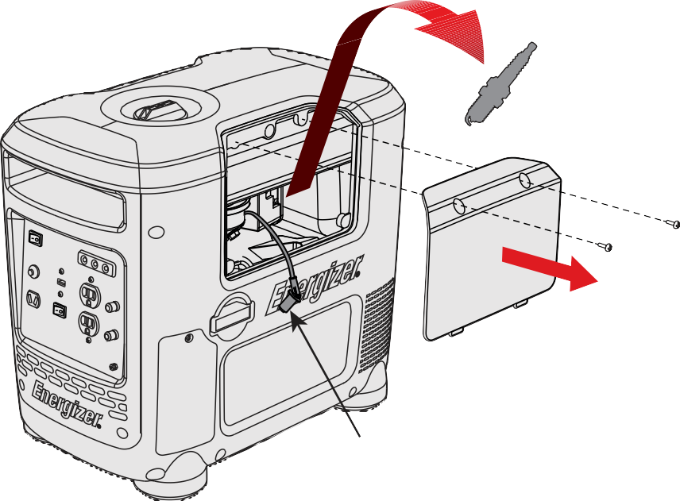
Bougie
Bobine

- Behandeling en opslag

Behandeling
    - Schakel de aan/uit-schakelaar en de brandstofklep uit tijdens het vervoer van de generatorset.
    - Laat de motor eerst afkoelen voordat u deze aanraakt.
    - Zorg ervoor dat de generator waterpas staat om morsen te voorkomen.

Opslag
Doe het volgende voordat u de generatorset voor een langere periode opslaat:
- Zorg ervoor dat de opslagruimte vrij is van overmatige vochtigheid en stof.
- Ledig de brandstoftank en de carburateur.
- Om corrosie te voorkomen, brengt u minstens twee keer per jaar roestwerende olie aan op bouten en onbeschermd metaal.

De brandstoftank ledigen
- Schakel de motor UIT. Verwijder de brandstoftankdop 1. Schakel de motor UIT. Verwijder de brandstoftankdop en het filter onder de tankdop.
- Leeg de brandstoftank in een goedgekeurd benzinereservoir met behulp van een sifon.
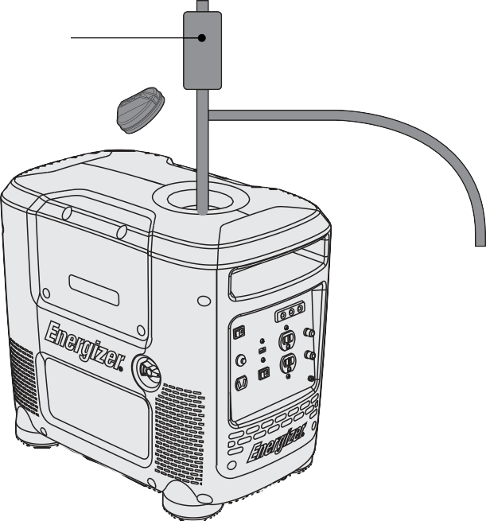
Sifon

6.0 Problemen oplossen

Veelvoorkomende problemen kunnen worden opgelost door de instructies in deze handleiding te volgen. Als het apparaat niet werkt nadat u deze instructies hebt gevolgd, neemt u contact op met de technische ondersteuning voordat u probeert het product te gebruiken of te repareren.

PROBLEMEN | SYMPTOMEN | OPLOSSING
Generator start niet | Generator start niet | - De aan/uit-schakelaar staat in de stand ‘Uit’. Zet deze op ‘Aan’.  - De motor is leeg, vul bij  - De motorsmoorhendel staat in de verkeerde stand. Pas de stand van de smoorhendel aan volgens de instructies op pagina 19.  - Defecte bougie, vervang deze plug door een bougie met een gelijke of betere kwaliteit. Raadpleeg pagina 33 in uw gebruikershandleiding voor een volledige lijst met compatibiliteitscodes voor bougies.  - Onvoldoende olie, vul olie bij.  - Verstopte brandstofleiding, controleer de gastank op vuil.
 | Hoge weerstand wanneer er aan de terugloopstarter wordt getrokken. | - De motor heeft onvoldoende olie - voeg olie toe.  - Luchtfilterelement belemmerd door vuil. Reinig volgens de instructies in de gebruikershandleiding op pagina 26.
Moeilijk starten | Motor vereist veel pogingen om te starten | - Koppel de belasting los voordat u start.  - Er wordt onjuiste olie gebruikt. Raadpleeg de tabel met oliën op pagina 27 in de gebruikershandleiding.  - Defecte bougie, vervang deze plug door een bougie met een gelijke of betere kwaliteit. Raadpleeg pagina 33 in uw gebruikershandleiding voor een volledige lijst met compatibiliteitscodes voor bougies.

Er komt dikke rook uit de uitlaat | Dikke en donkere uitlaatgassen | - Pas de stand van de smoorhendel aan volgens de instructies in de gebruikershandleiding op pagina 19.  - Er wordt onjuiste olie gebruikt. Kies olie volgens de tabel met oliën in de gebruikershandleiding op pagina 27.  - Luchtfilterelement belemmerd door vuil. Reinig volgens de instructies in de gebruikershandleiding op pagina 26.
Generator produceert geen stroom | Geen indicatielampje of display op het voorpaneel | - Stroomonderbreker generator uitgeschakeld of geactiveerd  - Verwijder alle belastingen, reset de breker en controleer het apparaat op defecten. Overschrijd het generatorvermogen niet.
Generator produceert geen stroom (cont.) | Het indicatielampje voor overbelasting blijft knipperen | - Pas de stand van de smoorhendel aan volgens de instructies op pagina 19.  - *Wanneer een aangesloten apparaat een hoog opstartvermogen nodig heeft, kunnen het indicatielampje voor overbelasting en uitgang kort branden.  Dit is normaal. Wanneer het apparaat opstart, gaat het indicatielampje voor overbelasting uit en blijft het uitgangslampje groen branden.  - Zorg ervoor dat het vermogen van het apparaat de maximale piekuitvoer van de generator niet overschrijdt.
 | Geen gelijkstroomuitvoer | - Koppel de accu los, reset de breker en test de accu op kortsluiting.  - Reinig de aansluitpunten van de accu.
De generator produceert onstabiele stroom | Het aangesloten apparaat werkt niet consistent | 1. Controleer de opstartvereisten van het apparaat (vermogenverbruik). Overschrijd de maximale piekuitvoer van de generatoren niet.

 | Het apparaat start niet | - Verwijder alle belastingen, reset de breker en controleer het apparaat op defecten. Overschrijd het generatorvermogen niet.  - Zorg ervoor dat het vermogen van het apparaat de maximale piekuitvoer van de generator niet overschrijdt.
 | Onbelast toerental ongebruikelijk hoog of laag | 1. Carburator moet worden afgesteld. Neem voor meer informatie over het juist instellen contact op met uw lokale servicecentrum of neem contact op met Builder SAS
Generator raakt oververhit | De werking is normaal als de generator koel is, oververhitting treedt op wanneer er pas is gestart. | - Hoger atmosferische temperatuur (hoger dan 35 °C).  - Onvoldoende luchtcirculatie in de buurt van generator.  - Lage olieviscositeit. Kies olie volgens de tabel met oliën in de gebruikershandleiding op pagina 27.  - Vuile bougie, vervang deze een soortgelijke bougie of een bougie met een hogere kwaliteit.
Onbelast motortoerental varieert |  | - Carburator moet worden afgesteld. Neem voor meer informatie over het juist instellen contact op met uw lokale servicecentrum of neem contact op met Builder SAS. Ontbrekende aardingsreferentie aan de terugkeerzijde van differentiële analoge uitgang (extern).  - Luchtfilterelement belemmerd door vuil. Reinig volgens de instructies in de gebruikershandleiding op pagina 26.  pagina 26

Motor stopt | Motor loopt stationair en valt stil | - De aan/uit-schakelaar staat in de stand ‘Uit’.  - De motor bevat geen benzine. Voeg gewone loodvrije benzine toe.  - Luchtfilterelement belemmerd door vuil. Reinig volgens de instructies in de gebruikershandleiding op pagina 26.  - Pas de stand van de smoorhendel aan volgens de instructies in de gebruikershandleiding op pagina 20.  - Onjuiste olie wordt gebruikt of te laag oliepeil. Zorg altijd voor een hoog oliepeil en kies olie volgens de tabel met oliën in de gebruikershandleiding op pagina 27.  - Vuile bougie, vervang deze een soortgelijke bougie of een bougie met een hogere kwaliteit.  Raadpleeg hieronder de volledige lijst met compatibiliteitscodes voor bougies

COMPATIBILITEIT VAN BOUGIES

MERK | EZG-SERIE
NGK | CR7HS
DENSO | U20FPR
CHAMPION | RZ10YC
BOSCH | U24BC

Hoofdstuk 7- Specificaties

 |  | EZG2200I | EZG2800I
GENERATOR | Nominale frequentie (Hz) | 60 | 60
 | Nominaal uitgangsvermogen wisselstroom (W) | 2000 | 2600
 | Max. uitgangsvermogen wisselstroom (W) | 2200 | 2800
 | 1-fasige nominale spanning wisselstroom (V) | 120 | 120
 | Vermogensfactor | 1.0 | 1.0
 | Max. uitgangsvermogen gelijkstroom (W) | 100 | 100
 | Nominale spanning gelijkstroom (V) | 12 | 12
MOTOR | Type | 3,80 PK, een cilinder, geforceerde luchtkoeling, 4-takt, OHV | 5,3 PK, een cilinder, geforceerde luchtkoeling, 4-takt, OHV
 | Cilinderinhoud (cm3 of cc) | 125 | 150
 | Ontstekingsmodus | Transistorgestuurde ontsteking | Transistorgestuurde ontsteking
 | Startmodus | Terugloopstarter | Elektrische en terugloopstarter
 | Max. uitvoer (tpm) | 5000 | 4000/5000
 | Capaciteit brandstoftank (gallon/liter) | 1.85 / 7.0 | 1.85 / 7.0
 | Oliecapaciteit | 450mL (10W30) | 450mL (10W30)
 | Brandstoftype | Loodvrije benzine octaangehalte 91 | Loodvrije benzine octaangehalte 91
 | Max. (nominaal) volume draaiend LWA dB | 89 | 92
 | Draaitijd per tank (uren) | 6,5 uur met een belasting van 75% | 5,8 uur met een belasting van 75%
ACCU | Accu | N/A | 12V 7Ah
 | Nominale spanning | N/A | 12V
AFMETINGEN | Afmetingen verpakking/product L x B x H (mm) | 570 x 350 x 530  540 x 320 x 480 | 570 x 350 x 530  540 x 320 x 480
 | Gewicht verpakking/product (kg) | 35.5 / 33.5 | 42.3 / 37.4

MONTAGE OMVORMER

GEEL/GROEN 14# VAN BEDIENINGSPANEEL NAAR AARDING

ZWART 12#

WISSELSTROOMONDERBREKERS 30A

BEDIENINGSPANEEL

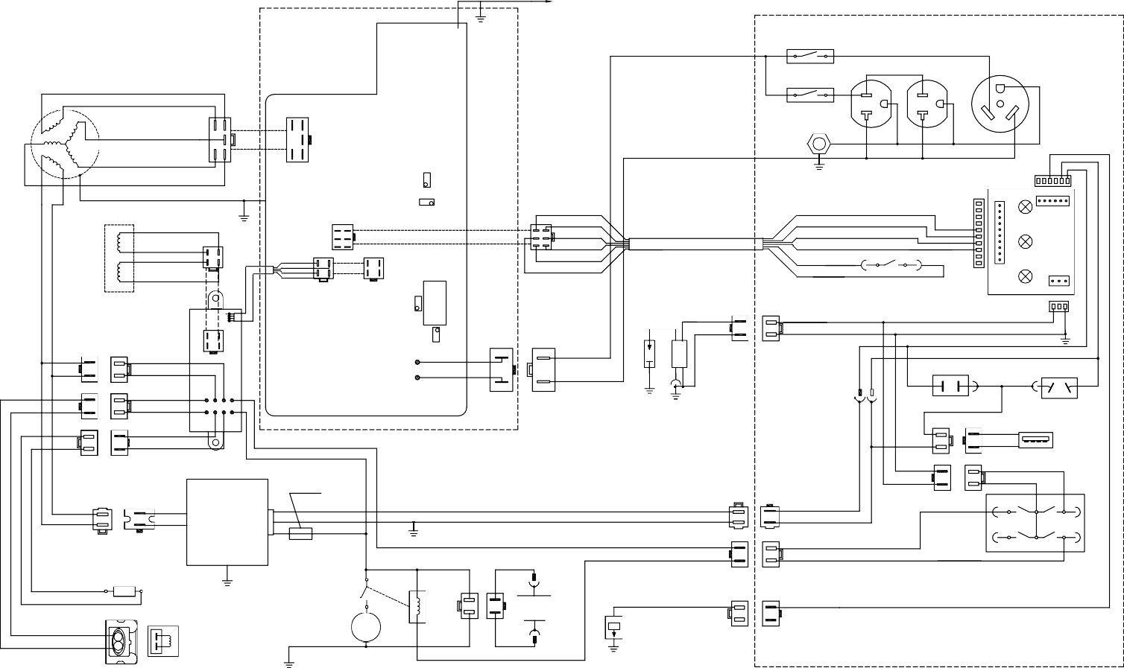
WISSELSTROOMAANSLUITING ZWART 12#

GENERATOR

WIT 20#

WIT 20#

INGANG

20 A

ZWART 12#
20 A
30 A

ZWART 14#

ZWART 14#

ZWART 14#

GROEN

GROEN

SPANNING

WIT 12#

AARDING

GEEL/GROEN 14#

WIT 20#
ZWART 20#
ROOD 20#

GEEL/GROEN 14#

STAPPENMOTOR
ROOD 23#

WIT

ENERGIEBESPAREND

BALANS

ZWART

BLAUW 20#

BRUIN 20#

WIT 20#

WIT 20#

WIT 20#
ORANJE 20#

ZWART 23#
SCHAKELAAR
ROOD 20# ROOD 20#

ENERGIEBESPARINGSSCHAKELAAR
INDICATIELAMPJE

WIT 23#

BLAUW 23#
ZWART 20#
ROOD 20#
WIT 20#
BLAUW 20#
ORANJE 20#

WIT 20#
BRUIN 20#

BLAUW 20#

OVERBELASTING

STROOM

BOUGIE BOBINE

BLAUW 20#

ZWART 20#

WIT

WIT

ROOD 20#

ZWART 20#
35

BLAUW 20#

BLAUW 20#

GEEL GEEL

BLAUW 20#

BLAUW 20#

WISSELTROOMUITGANG

ZWART 12#

WIT 12#

GELIJKSTROOMONDERBREKERS 10A

GELIJKSTROOMAANSLUITING

WIT
WIT

ZWART/WIT 20#

GROEN GROEN

ROOD 20#

ZWART/WIT 20#

GEEL 20#

ROOD

ROOD

ZWART 16#

ROOD 16#

USB 5 V/1 A

ROOD 20#

WIT

WIT

GARANTIE

De productgarantie van de fabrikant is van toepassing op defecten in materialen en vakmanschap gedurende een periode van 2 jaar vanaf de aankoopdatum door de oorspronkelijke koper. De garantie is van toepassing wanneer het product wordt gebruikt als een huiselijk hulpmiddel. De garantie wordt niet verlengd voor defecten als gevolg van normale slijtage.

De fabrikant gaat ermee akkoord om de reserveonderdelen die als defect zijn geclassificeerd door een aangewezen distributeur te laten vervangen. De fabrikant aanvaardt geen verantwoordelijkheid voor de gedeeltelijke of volledige vervanging van het apparaat en/of gevolgschade.

De garantie dekt geen defecten als gevolg van:
• onvoldoende onderhoud.
• de montage, afstelling of abnormale werking van het product.
• reserveonderdelen die onderhevig zijn aan slijtage.

De garantie is ook niet van toepassing op:
• vracht- en verpakkingskosten.
• als het gereedschap wordt gebruikt voor een ander doel dan waarvoor deze is ontworpen.
• het gebruik en onderhoud van het apparaat op een manier die niet is beschreven in de gebruikershandleiding.

Als onderdeel van ons beleid van voortdurende productverbetering behouden wij ons het recht voor om zonder voorafgaande kennisgeving de specificaties aan te passen of te wijzigen. Hierdoor kan het product verschillen van de hierin opgenomen informatie, maar wijzigingen worden alleen doorgevoerd zonder voorafgaande kennisgeving als deze zijn geclassificeerd als een verbetering van de vorige specificatie.

LEES DEZE HANDLEIDING AANDACHTIG VOORDAT U DE MACHINE GEBRUIKT.

Bij het bestellen van reserveonderdelen vermeldt u het onderdeelnummer of de code. Deze kunt u vinden in de onderdelenlijst in deze handleiding.

Bewaar het aankoopbewijs. Zonder deze is de aanspraak op garantie niet geldig.

Als u hulp wilt ontvangen bij het gebruik van uw boormachine, nodigen we u uit deze link te openen of ons te bellen op het nummer +33 (0)8.20.20.22.68:

https://services.swap-europe.com/contact

U moet een ‘ticket’ aanmaken via hun platform.

- Aanmelden of een account maken
- Plaats uw gereedschapsreferentie in
- Kies het onderwerp van uw verzoek
- Omschrijf uw probleem
- Voeg deze bestanden toe: de factuur of de aankoopbon, een foto van het typeplaatje (serienummer), een foto van het onderdeel dat u nodig hebt (bijvoorbeeld: de pinnen op de transformatoraansluiting zijn afgebroken)

Wij bieden u een garantieverlenging tot 1 jaar. Volg de onderstaande procedure om deze te gebruiken:

- Ga naar de website:
- Voer uw contactgegevens in
- Register uw gereedschap met:
  - de referentie
  - het serienummer
  - de datum waarop u het gereedschap hebt aangeschaft
- Genereer automatisch het pdf-garantiecertificaat en druk het af.

Conformiteitsverklaring

BUILDER SAS
ZI, 32 RUE ARISTIDE BERGES – 312070 CUGNAUX – FRANCE
verklaart dat de hieronder aangeduide machines:
Benzinegenerator
Model: EZG2200i-EZG2800i
Serienummer:
voldoen aan de bepalingen van de machinerichtlijn 2006/42/EG
en nationale wetgeving ter omzetting ervan:

Ze voldoen ook aan de volgende Europese richtlijnen:
EMC-richtlijn 2014/30/EU
ROHS-richtlijn 2011/65/EU
Geluidsrichtlijn 2000/14/EG + bijlage VI en 2005/88/EG

Ze voldoen ook aan Europese normen, nationale normen en de volgende technische voorzieningen:
EN ISO 8528-13:2016
EN 55012:2007/A1:2009
EN 61000-6-1:2007
Aangemelde instantie van geluidscertificaat:
Intertek Testing & Certification Ltd. (Aangemelde instantie 0359)
Gemeten geluidsvermogensniveau: EZG2800I/ EZG2800iUK: 91.12 dB(A), K=0.89dB(A);
EZG2200I/ EZG2200iUK:87.09dB(A),K=1.15dB(A)
Gegarandeerd geluidsvermogensniveau: EZG2800I/ EZG2800iUK: 92 dB(A); EZG2200I/ EZG2200iUK:89dB(A)

De technische documentatie wordt bijgehouden door: Michel Krebs

Uitgegeven in Cugnaux,

Philippe MARIE / PDG

